03 de março de 2026

Henkel inaugura novo Inspiration Center em Jundiaí

JUNDIAÍ, Brasil – A Henkel, líder global em adesivos, selantes e revestimentos, inaugurou o Inspiration Center Jundiaí. Com investimento de cerca de 38 milhões de euros (aproximadamente R$ 232,5 milhões), o complexo de 5.000 metros quadrados passa a ser o novo centro de Pesquisa & Desenvolvimento (P\&D) de Adhesive Technologies na América Latina. O conceito se baseia no modelo avançado dos centros globais de inovação da Henkel, já implementado na sede da companhia em Düsseldorf, na Alemanha, e em Xangai, na China, projetado para transformar expertise tecnológica em inovações sustentáveis e de grande impacto.

O novo hub no Brasil foi criado como um ecossistema para a cocriação tecnológica. “O Inspiration Center Jundiaí reforça nosso compromisso de avançar em inovação na região da América Latina, capturando as tendências e necessidades locais”, afirma Mark Dorn, Vice‑Presidente Executivo de Adhesive Technologies da Henkel. “A instalação dará vida ao nosso portfólio para os clientes e possibilitará uma colaboração próxima, interna e externamente. Baseados em um ecossistema de especialistas, tecnologias de ponta e infraestrutura integrada, estamos acelerando o desenvolvimento de soluções que ampliam a competitividade da região e estabelecem novos padrões para a indústria global”, afirma.

Arquitetura sustentável e capacidade técnica

O Inspiration Center Jundiaí se destaca pelo uso de madeira engenheirada em seu prédio administrativo - a maior estrutura comercial desse tipo na região. O complexo é dividido entre a área administrativa, com capacidade para receber mais de 100 colaboradores diariamente, e um edifício técnico robusto que abriga mais de 20 laboratórios de última geração.

A infraestrutura foi projetada para acelerar o ritmo da inovação, com foco em soluções de alto desempenho e sustentáveis para diversos segmentos industriais. “Com laboratórios de ponta, estamos elevando nossa capacidade técnica a um novo patamar. Ao reunir clientes, fornecedores, universidades e parceiros estratégicos, criamos um hub colaborativo capaz de transformar desafios em oportunidades e impulsionar o crescimento econômico sustentável que o futuro exige”, explica Nigel Fay, Vice‑Presidente Corporativo de Inovação e Chief Technology Officer de Adhesive Technologies na Henkel.

Proximidade com o mercado latino-americano

A escolha de Jundiaí reforça a posição estratégica do mercado brasileiro para a Henkel Adhesive Technologies na América Latina. Para André Baron, Presidente da Henkel na América Latina, o investimento evidencia o compromisso de longo prazo da empresa com a região:

“A América Latina reúne condições únicas para desempenhar um papel cada vez mais influente na economia global, impulsionada por energia renovável abundante, forte capacidade produtiva e talentos técnicos altamente qualificados. Localizado em um dos polos industriais e acadêmicos mais dinâmicos do Brasil, que abriga mais de 800 indústrias e reconhecida excelência em engenharia e ciência, o Inspiration Center Jundiaí atua agora como um catalisador dentro desse ecossistema. Ao combinar agilidade com visão estratégica, e fortalecer a expertise técnica avançada por meio de educação e desenvolvimento, ele acelera a inovação e amplia a capacidade da região de moldar o futuro”, conclui.

Sobre a Henkel
Com suas marcas, inovações e tecnologias, a Henkel ocupa posições de liderança em todo o mundo em negócios industriais e de consumo. A unidade de negócios de Adhesive Technologies é líder global nos mercados de adesivos, selantes e revestimentos funcionais. Em seus negócios de Consumer Brands, a empresa ocupa posições de liderança, especialmente nos segmentos de cuidados capilares e com a casa, em muitos mercados e categorias em todo o mundo. As três marcas mais fortes da empresa são Loctite, Persil e Schwarzkopf. No ano fiscal de 2024, a Henkel reportou vendas de mais de 21,6 bilhões de euros e lucro operacional ajustado de cerca de 3,1 bilhões de euros. As ações preferenciais da Henkel estão listadas no índice de ações alemão DAX. A sustentabilidade tem uma longa tradição na Henkel, e a empresa tem uma estratégia clara de sustentabilidade com metas específicas. A Henkel foi fundada em 1876 e hoje emprega uma equipe diversificada de cerca de 47.000 pessoas em todo o mundo - unidas por uma forte cultura corporativa, valores compartilhados e um propósito comum: “Pioneers at heart for the good of generations”. Mais informações no site.
Sobre a Henkel Brasil
A Henkel está no Brasil há 70 anos e atua nas áreas de Adesivos, Selantes e Tratamento de Superfícies e Consumer Brands, com principais marcas como Cascola, Loctite, Pritt, Bonderite e Schwarzkopf Professional. A Henkel Brasil conta com cerca de 1.000 profissionais distribuídos nas plantas de Itapevi e Jundiaí, além de um Centro de Distribuição em Jundiaí, um escritório central na Lapa e uma ASK Academy localizada na Avenida Paulista, em São Paulo. No ano de 2024, a Henkel alcançou um crescimento orgânico de vendas de 2,6%. Na América Latina, as vendas foram de 1, 636 bilhão de euros, o que representa 8% do total do grupo.

Contatos com a imprensa:
InPress Porter Novelli
Rafael Bullara
(11) 99688-6553 – rafael.bullara@inpresspni.com.br / imprensahenkel@inpresspni.com.br
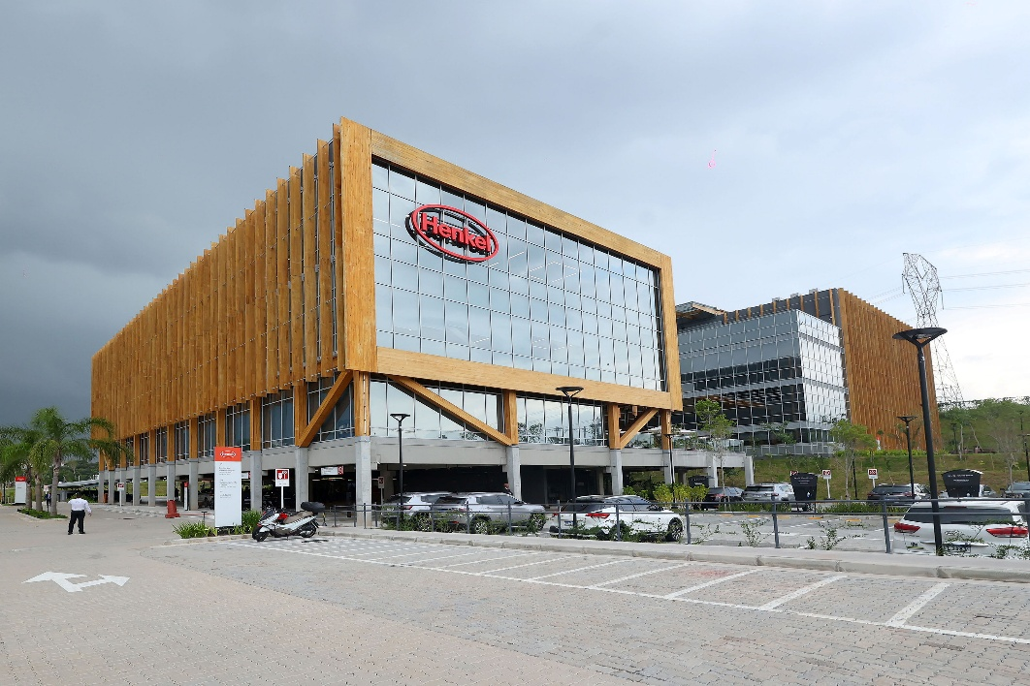

Henkel has inaugurated its new Inspiration Center in Jundiaí in Brazil.

